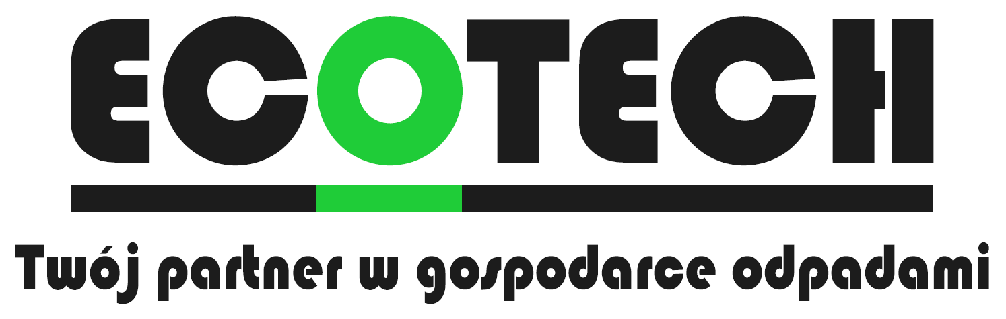  TEL : 41 202 04 11 od pn-pt w godz. 7.30-15.30 | Urząd Miejski w Żabnie  tel.14-645-60-12 wew. 45  tel. 606 652 610  e-mail: ugzabno@zabno.pl

HARMONOGRAM ODBIORU ODPADÓW KOMUNALNYCH Z TERENU GMINY ŻABNO W 2026 R.

Miejscowości : Sieradza , Niedomice

Miesiąc | Terminy odbioru odpadów
Miesiąc | Zmieszane | Bioodpady | Segregowane | Popiół
STYCZEŃ | 7,21 | 12,26 | 15 | 26
LUTY | 4,18 | 9,23 | 12 | 23
MARZEC | 4,18 | 9,23 | 12 | 23
KWIECIEŃ | 1,15,28 | 3,20 | 16 | 20
MAJ | 13,27 | 4,18 | 20
CZERWIEC | 10,24 | 1,15,29 | 24
LIPIEC | 8,22 | 13,27 | 16
SIERPIEŃ | 5,19 | 10,24 | 13
WRZESIEŃ | 2,16,30 | 7,21 | 17
PAZDZIERNIK | 14,28 | 5,19 | 1 | 19
LISTOPAD | 10,25 | 2,16,30 | 5 | 16
GRUDZIEŃ | 9,23 | 14,28 | 10 | 14

Odbiór odpadów wielkogabarytowych (zabezpieczonych w przypadku złych warunków atmosferycznych, realizowany przez P.U.H. EcoTech ) : 9 CZERWCA
Odbiór kompletnego zużytego sprzętu elektrycznego i elektronicznego oraz zużytych opon (tylko z pojazdów osobowych do 8 sztuk, realizowany przez MGZGK w Żabnie): 10 CZERWCA
Prosimy o wystawienie przed teren posesji pojemników i worków z odpadami do godz. 7:00 w dniu wywozu. Worki należy okleić kodami QR. W 2026 r. kody QR nie będą dostarczane mieszkańcom, w przypadku ich braku należy zgłosić się do UM w Żabnie pok. nr 7
